Introdução aos Bancos de Dados Orientado a Grafos.

Grafos estão em todos os lugares, parece fácil pensar em grafos porque de fato ele representa bem o mundo “real” como veremos em breve. Embora o assunto sobre grafos remonta ao sec 18 com o problema das pontes da cidade Königsberg, onde Euler solucionou o problema não entrarei na teoria dos grafos ou no rigor matemático. Para isso existes bons materiais como Richard J. Trudeau, Introduction To Graph Theory (Dover, 1993) e Gary Chartrand, Introductory Graph Theory (Dover, 1985).

O que é Grafo?

Um grafo é um conjunto de arestas e vértices. Com esse conjunto de elementos podemos relacionar e representar diversos tipos de cenários como canais de vendas, rede de amizade ou histórico de doenças somente como alguns exemplos. O Gartner por exemplo tem um artigo, infelizmente pago (http://www.gartner.com/id=2081316) que identifica cinco negócios.

- Social (Uma Rede Social por exemplo)
- Intenção (Predição de futuras doenças na população)
- Consumo (Clientes que compraram o produto x também compraram o produto y)
- Interesse (Que tipo de empréstimo o cliente quer?)
- Dispositivos Moveis (Geolocalização por exemplo)

Um exemplo pode ser uma Rede Social como segue a imagem:

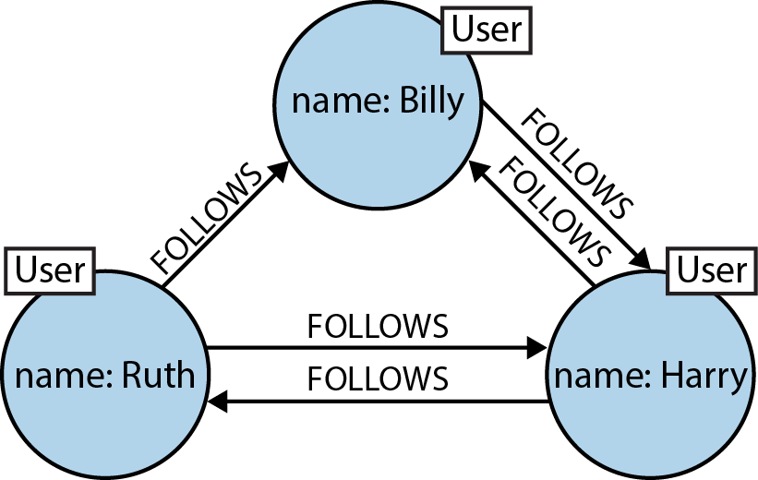

Nesse exemplo podemos perceber que o usuário Billy segue o usuário Harry e vice-versa, já o usuário Ruth segue o usuário Harry e vice-vera mas também segue o Billy, o contrário já não ocorre. Cada aresta representa usuários e os vértices as relações, a semântica é incrível, fácil de entender. Continuando com o exemplo podemos estender incluindo as mensagens da Ruth, segue a imagem.

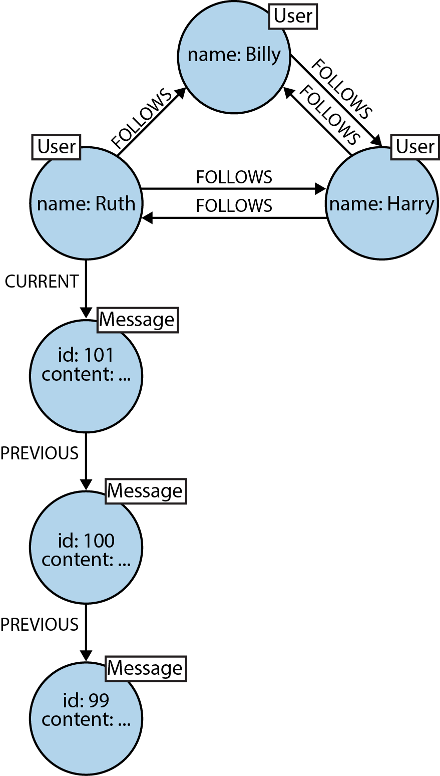

Como podemos perceber agora temos uma aresta rotulada como Mensagem, onde o primeiro relacionamento Corrente representa a mensagem atual e a Anterior representa a “Timeline”.
Uma observação é que podemos colocar mais informações nas arestas e vértices, colocando um dicionário chave valor e rotulando nós (uma outra forma de dizer aresta) e relações (outra forma de dizer vértice).
Os grafos podem ser divididos basicamente em duas partes, tecnologias utilizadas para persistir entidades e relações como uma estrutura em grafo em aplicativos on-line, o foco desse artigo e tecnologias usadas em análise off-line.

Base de Dados Orientado a Grafos

Banco de dados orientado a Grafos podem ser utilizados como um banco OLTP padrão, utilizando CRUD (create, read, update e delete) e claro, consultas. Duas propriedades importante em banco de dados são armazenamento e mecanismo de processamento. Sobre o armazenamento, o banco pode fazer uma persistência grafo diretamente já que eles são projetados para isso, embora não são todos os bancos orientados a grafos que fazem isso. Os mecanismos de processamento do banco utiliza técnicas como índice adjacente e pesquisa transversal que aceleram a pesquisa (embora possa ter um custo de memória alta, principalmente se a aplicação foi pensada como SQL*).
Bancos de dados como mencionado antes podem ser do tipo persistente em grafos ou análises em grafos, segue imagem.

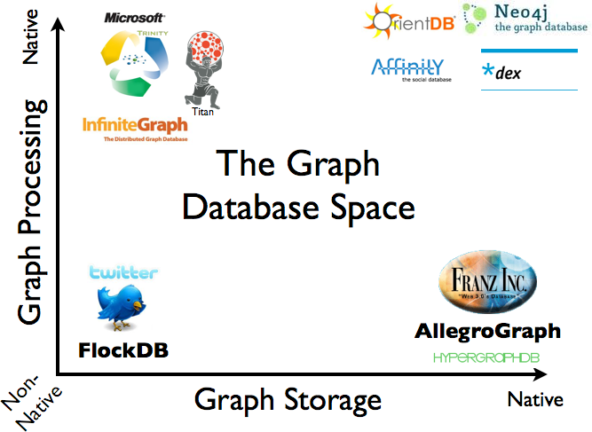

Cada escolha uma perda, bancos grafos com objetivo para OLAP podem ser utilizados com bancos de dados tradicionais ou NO-SQL, com um processo de ETL entre eles para análise off-line mas não devem ser utilizados para persistência.

Uma crítica aos tradicionais e novos bancos de dados

Tradicionalmente o banco de dados relacional é o mais utilizado em aplicações WEB. De fato a própria AWS no Summit São Paulo tem a consagrada palestra de 0 a 1 milhão de usuários e como banco de dados é recomendado o banco de dados relacional SQL. Isso se dá por vários motivos e tradição é um dos mais fortes.
Um dos problemas que vem ocorrendo com o advento de modernos WEB APP, é que muitos dos tipos e estruturas é simplesmente difícil e complicado para serem persistidos. Dessa percepção nasceu o movimento NO-SQL (Not Only SQL).
Esses novos bancos de dados não tem relacionamentos e dai surgem duas situações, um banco de dados com relações fracas e bancos de dados que não tem relações!
A imagem a seguir demostra o poder das relações dos grafos:

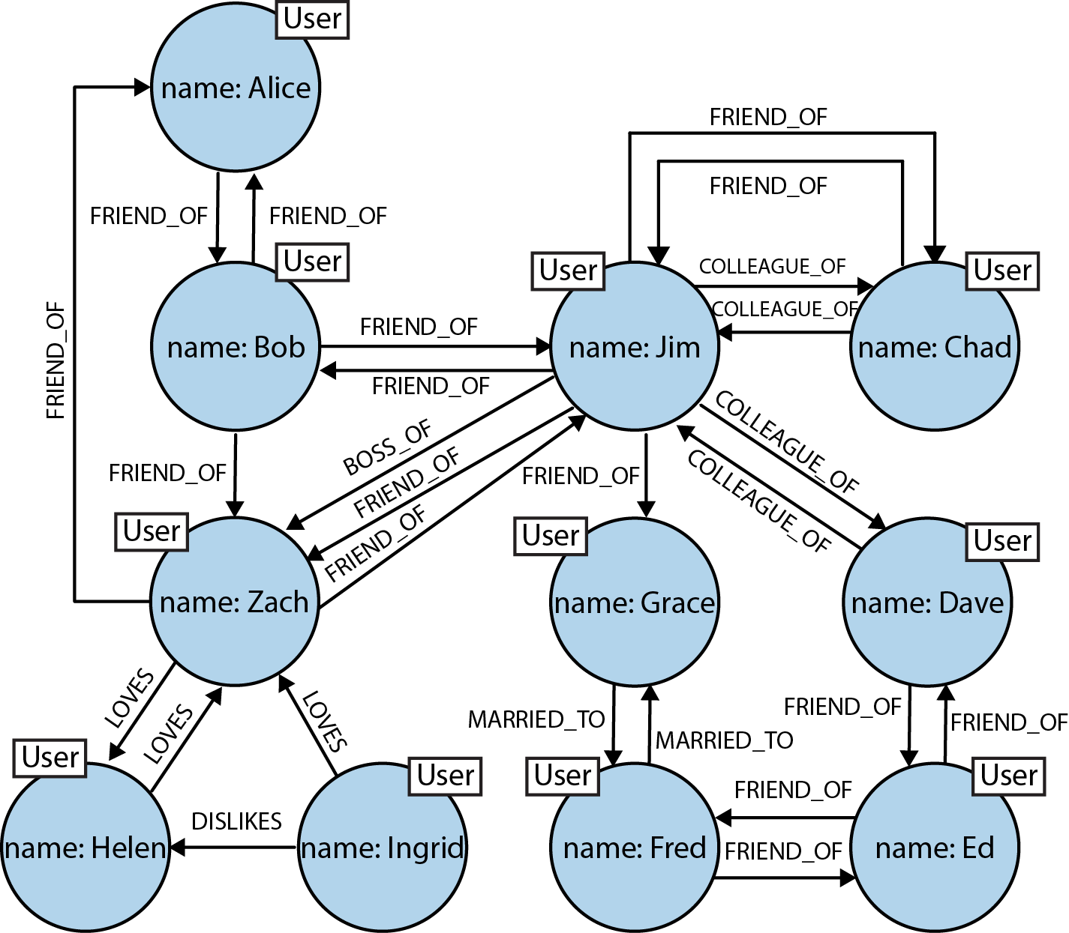

Percebemos o quanto podemos relacionar sem perder o poder de flexibilizar as entidades. Fazer algumas consultas com SQL ficaria logo complicado como essas:

Amigos de Bob:

SELECT p1.Person
FROM Person p1 JOIN PersonFriend
ON PersonFriend.FriendID = p1.ID
JOIN Person p2
ON PersonFriend.PersonID = p2.ID
WHERE p2.Person = 'Bob'

Ou essa:

Amigos de amigos de Alice:

SELECT p1.Person AS PERSON, p2.Person AS FRIEND_OF_FRIEND
FROM PersonFriend pf1 JOIN Person p1
ON pf1.PersonID = p1.ID
JOIN PersonFriend pf2
ON pf2.PersonID = pf1.FriendID
JOIN Person p2
ON pf2.FriendID = p2.ID
WHERE p1.Person = 'Alice' AND pf2.FriendID <> p1.ID

Como foi dito, em um banco de dados NO-SQL (Coluna, Documento ou Chave/Valor) não teríamos a relação forçando um SCAN BRUTE FORCE, o que geraria baixo desempenho.
Devemos ter em mente que não existe bala de prata porém para sistemas OLTP banco de dados orientados a grafos podem ser utilizados tanto quanto os tradicionais bancos de dados “relacionais” ou alguma variante NO-SQL.

Modelando dados em Grafos

Existem diversas técnicas bem consagradas para modelar, aliás, modelo é abstrair uma imagem ou ideia em formas/símbolos. Ocorre que no tradicional mundo relacional esses modelos são divididos em físicos se lógicos gerando desajustes na ideia, fora que muitas linguagens são orientadas a objetos, o que leva mais uma camada de abstração para “normalizar”.
O paradigma da modelagem em grafos se da por nós que podem conter nomes, propriedades em formato chave-valor (para o neo4j chaves são strings e objeto tipos primitivos em java mais array desses tipos). Já os relacionamentos contem uma direção que liga dois nós, também podem ser nomeados além de também possuir propriedades aumentado drasticamente a semântica.
Todos esses modelos podem sere descritos graficamente, para realizar a consulta no banco devemos usar uma linguagem de consulta. Os bancos de dados que quero dar enfase são o Neo4J e o OrientDB, o Neo4J usa uma linguagem proprietária chamada CYPHER, já o OrientDB utiliza uma extensão do SQL. Segue exemplo de consulta em CYPHER:

MATCH (a:Person {name:'Jim'})-[:KNOWS]->(b)-[:KNOWS]->(c),
(a)-[:KNOWS]->(c)
RETURN b, c

